Haurtxo baten seaskan
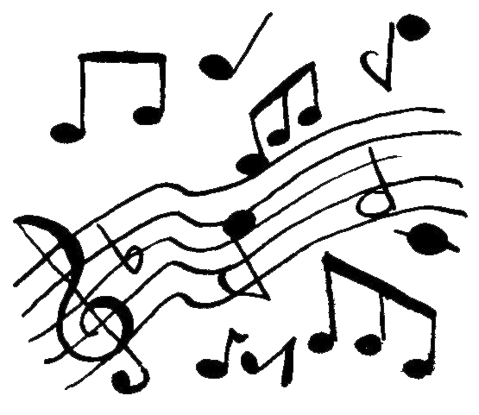
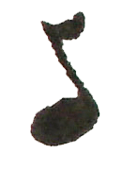

(Berceuse à trois voix)
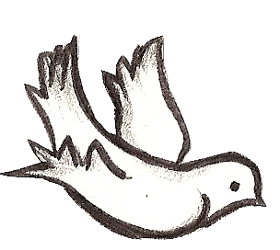


Errepika : Haur baten sortzea
Ez dea eder maitia ?
Bizi horen kantatzea
Guretzat plazer handia.

1
Aingeru ttipi hori
Zoin den maitagarri.
Gutarterat etorri
Ez dea miresgarri

2
Bester eskaturik
Egonen da xutik.
Gero ikasirik
Liburu, legetarik.

3
Etxetik joanen delarik,
Ez egon tristerik.
Ateak utz idekirik
Ukaiteko berririk.

Lehen Hitzak /Paroles originales : Joseph Lafitte
Euskal moldadura /Adaptation basque : Michel Caillaba
Doinua /Musique : Joseph Lafitte
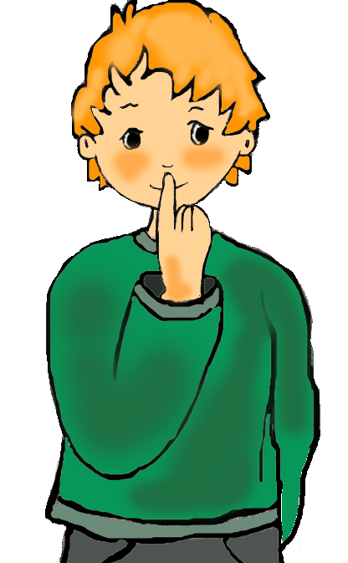
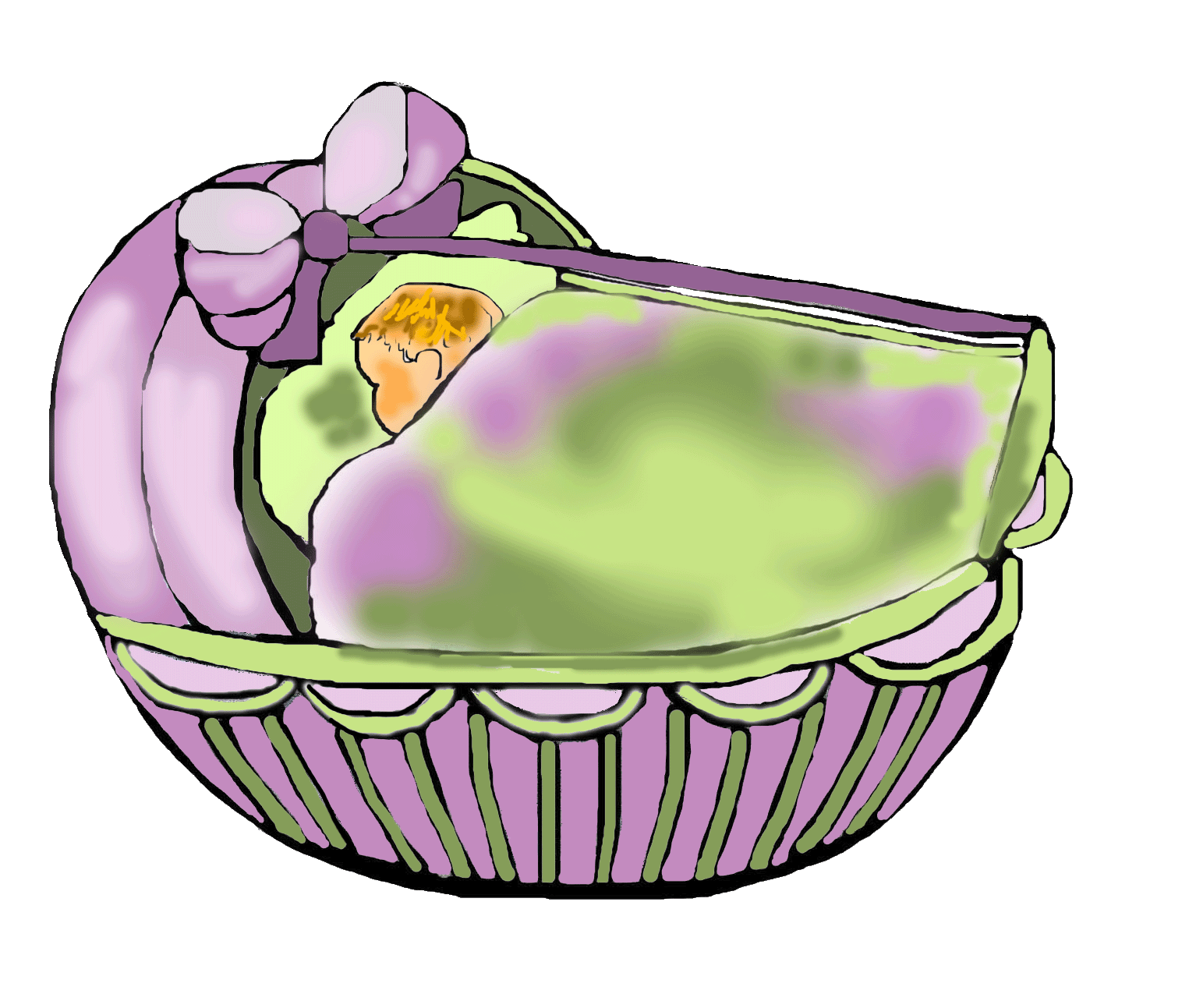

Haurtxo baten seaskan
(Berceuse à trois voix)
Errepika : Haur baten sortzea
Ez dea eder maitia ?
Bizi horen kantatzea
Guretzat plazer handia.

1
Aingeru ttipi hori
Zoin den maitagarri.
Gutarterat etorri
Ez dea miresgarri

2
Bester eskaturik
Egonen da xutik.
Gero ikasirik
Liburu, legetarik.

3
Etxetik joanen delarik,
Ez egon tristerik.
Ateak utz idekirik
Ukaiteko berririk.

Lehen Hitzak /Paroles originales : Joseph Lafitte
Euskal moldadura /Adaptation basque : Michel Caillaba
Doinua /Musique : Joseph Lafitte
